回顾辉煌历史，赓续红色血脉
——观看红色影片《望道》主题党日活动

为追思革命先烈，赓续红色血脉，感受信仰力量，激发广大干部职工干事创业激情，4月13日下午，鄂尔多斯市公共资源交易中心东胜区分中心党支部组织干部观看了红色影片《望道》。
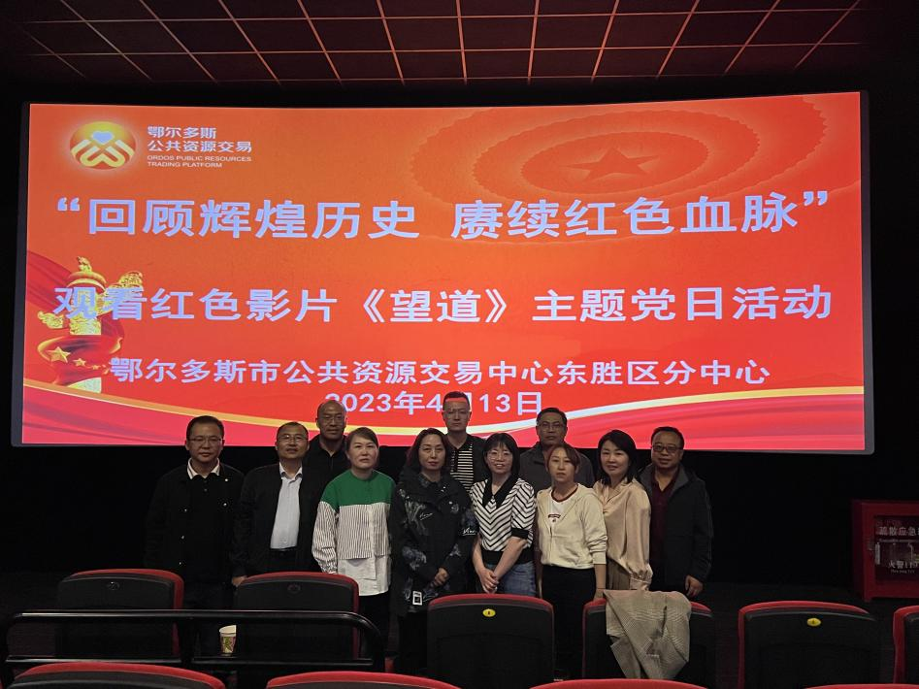
影片《望道》塑造了以陈望道为代表的一大批先进知识分子的集体形象，充分展示了先辈们不断追求真理，恪守大道的崇高理想信念与伟大的共产主义革命精神，激励我们不断探索真理，追求进步，永往直前，为国家振兴，民族的繁荣富强而不懈努力!
通过观看影片，全体干部职工感受到100年前那群风华正茂的年轻人对理想与信仰的坚守，为寻找国家的出路上下求索的精神，纷纷表示一定要铭记历史，秉承革命先辈精神，主动担当作为，为“暖城阳光交易”事业贡献力量！

